Chuẩn bị bộ cài
- Chuẩn bị bộ cài mới nhất của hang
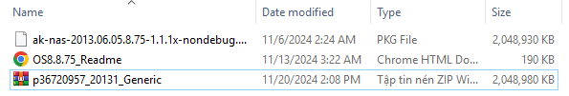
Sau khi giải nén sẽ dùng file PKG để upload lên ZFS

Setup trước khi Update
- Sản phẩm ZFS thường sẽ đi theo cặp controller làm cluster, khi Update ta sẽ phải Update cả cặp lên
- Quy trình Uprage
  - Upload file Update lên cả 2 controller
  - Chuyển hết pool về controller chưa Update vì quá trình Update sẽ reboot nên sẽ gây ra downtime
  - Giữ lại cổng MGMT trên controller Update để có thể vào giao diện Web
  - Tiến hành Update Controller 1
  - Sau khi Update Controller 1, tiến hành chuyển hết pool về, sau đó tiến hành Update Controller 2
  - Update Controller 2
  - Check hoạt động của thiết bị sau Update

Update

Update Controller 1
- Upload file Software Update vào cả 2 Controller
- Đăng nhập vào từng Controller, chọn Maintenance System Software Updates
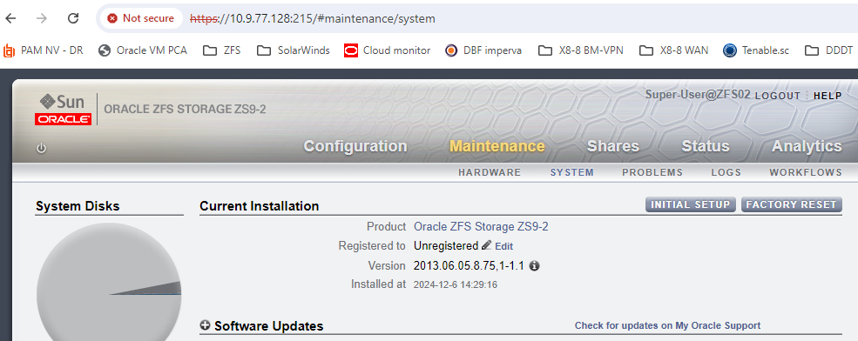
- Click vào Choose File để Upload file Update lên
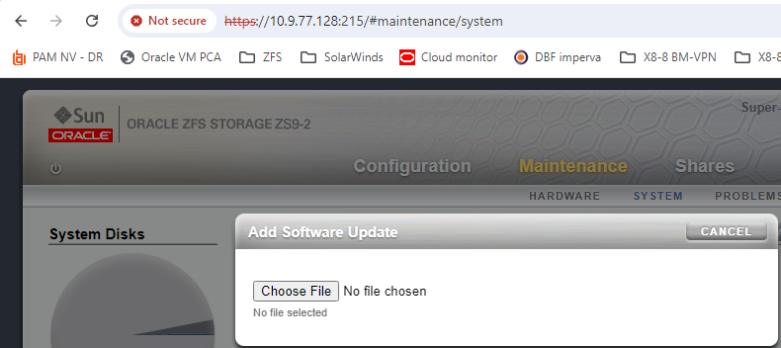
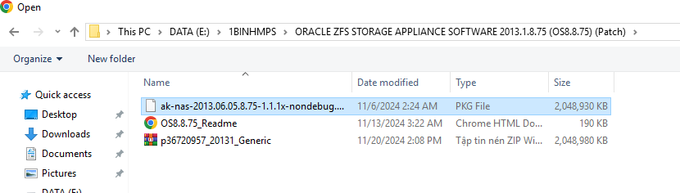
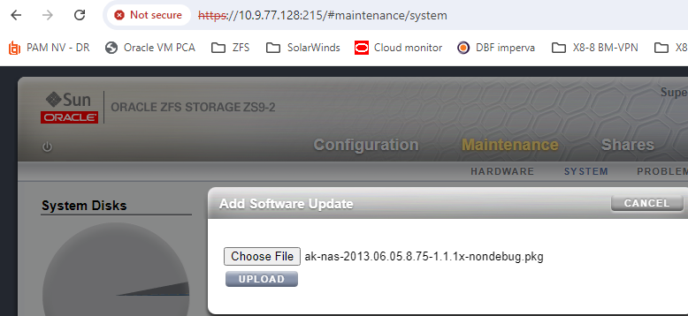
- Chọn Upload để up file lên
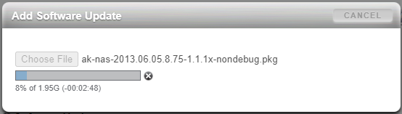
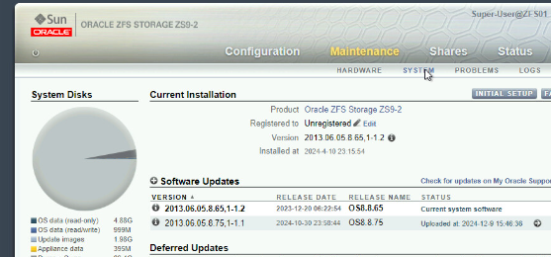
- Sau khi upload file xong thì sẽ xuất hiện bản mới ở dưới, nhưng trạng thái vẫn là ở phiên bản cũ
- Trước khi update lên bản mới của controller, ta chuyển hết Resources sang controller chưa update, chỉ giữ lại cổng MGMT để có thể truy cập vào Web
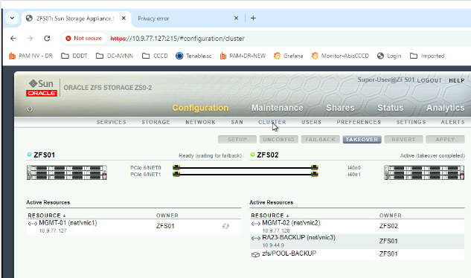

Sau khi đã chuyển xong thì tiến hành Update, Click vào mũi tên bên phải bản Update
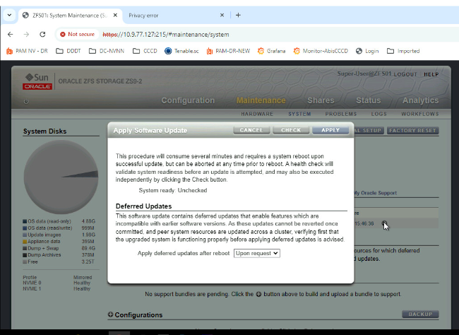
- Nhấn Apply để Update
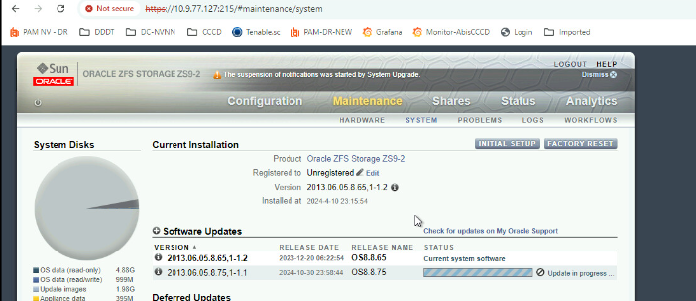
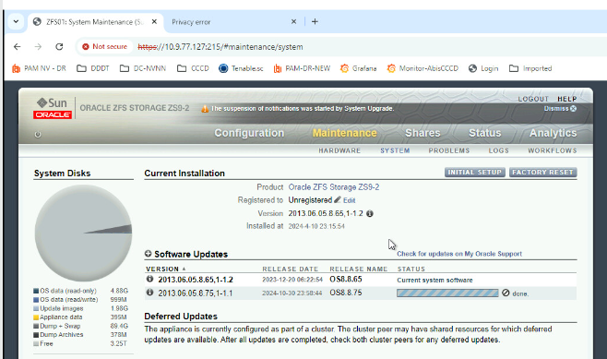
- Quá trình update diễn ra sẽ tiến hành reboot
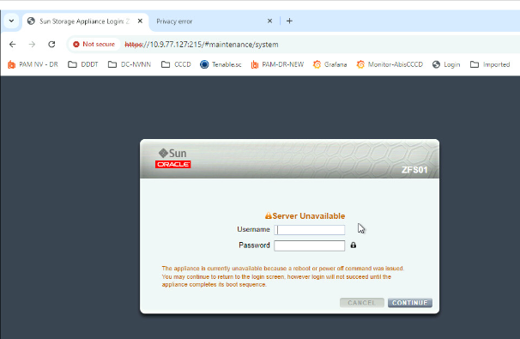
- Sau khi update xong thì ở phần trạng thái sẽ chuyển sang hoạt động ở version mới
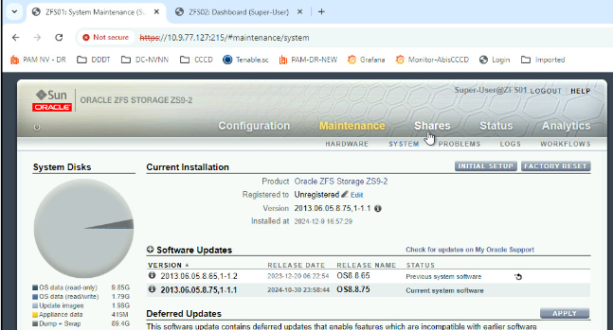

Update Controller 2
- Quy trình update sẽ giống hệt controller 1
- Chuyển Resoure ở phần Configuration Cluster về hết controller 1, giữ lại MGMT cho Controller 2
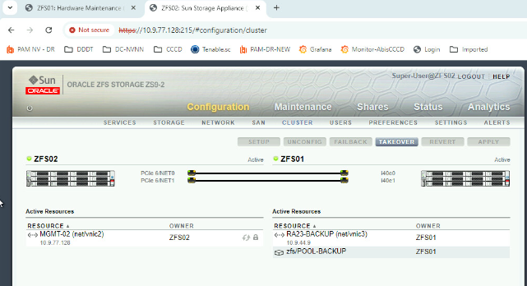
- Sau đó quá trình tiến hành Update sẽ giống hệt controller 1
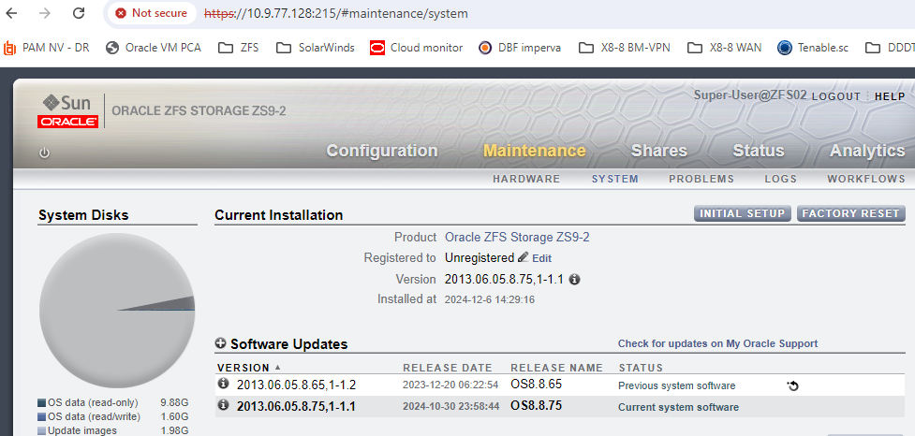
- Quá trình update hoàn thành, Software Version sẽ chuyển sang hoạt động ở phiên bản mới
- Tiến hành chuyển Resource về như cấu hình ban đầu
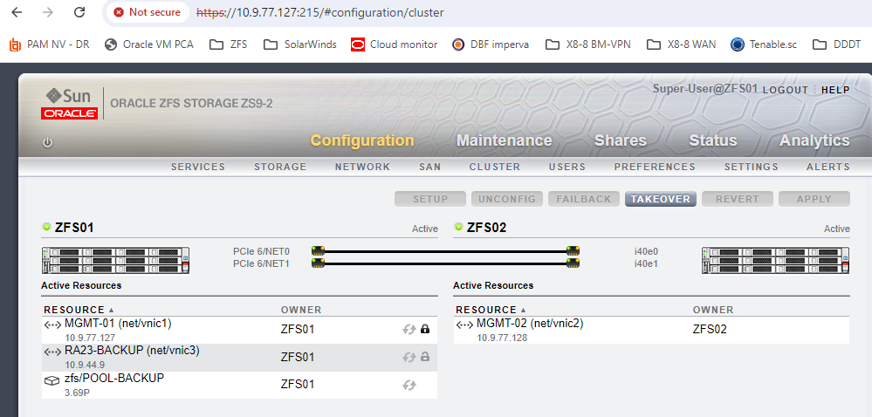

Kiểm tra trạng thái sau Update
- Check phần cứng xem có cảnh báo gì không
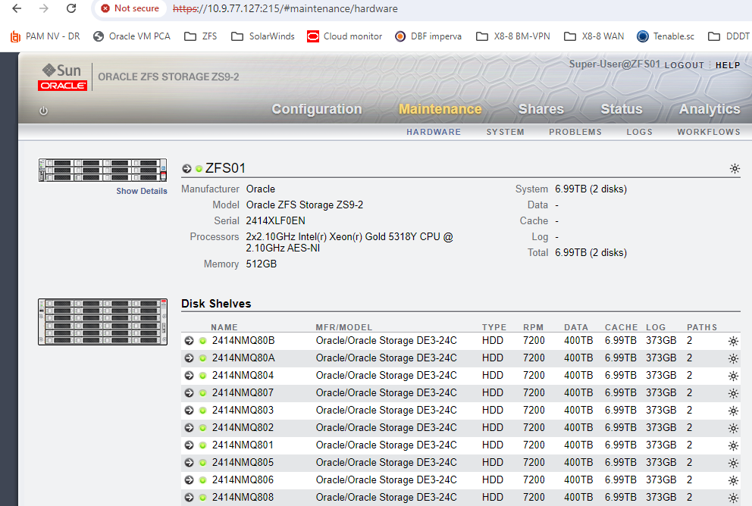
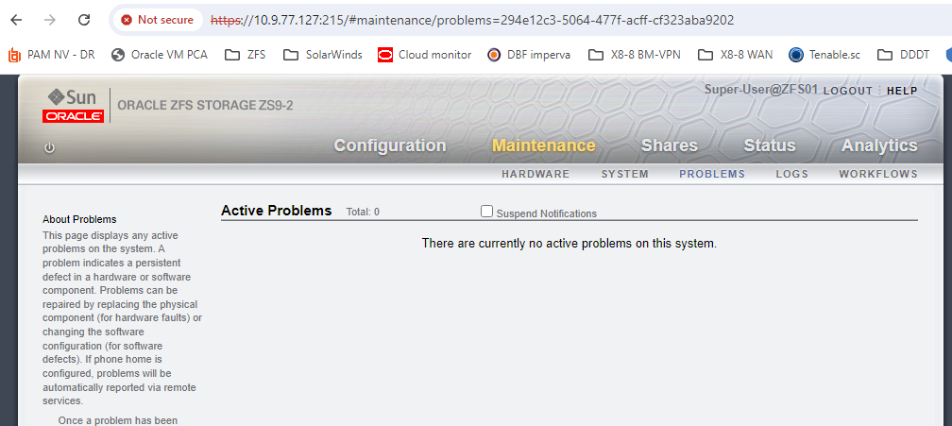
Phần cứng không có cảnh báo gì bất thường, tiếp tục quan sát thêm một khoảng thời gian

